Creación de repositorio
We turn on VPN Cisco Any connect, and we log on with our credentials, otherwise ALM site would not be visible.
Enter: https://alm.oraclecorp.com/nscs/
Select “+Create” to create a new project:
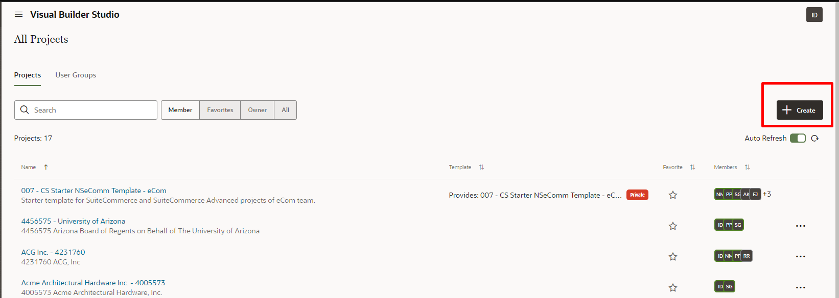
Then, a window with project info will pop up to fill:
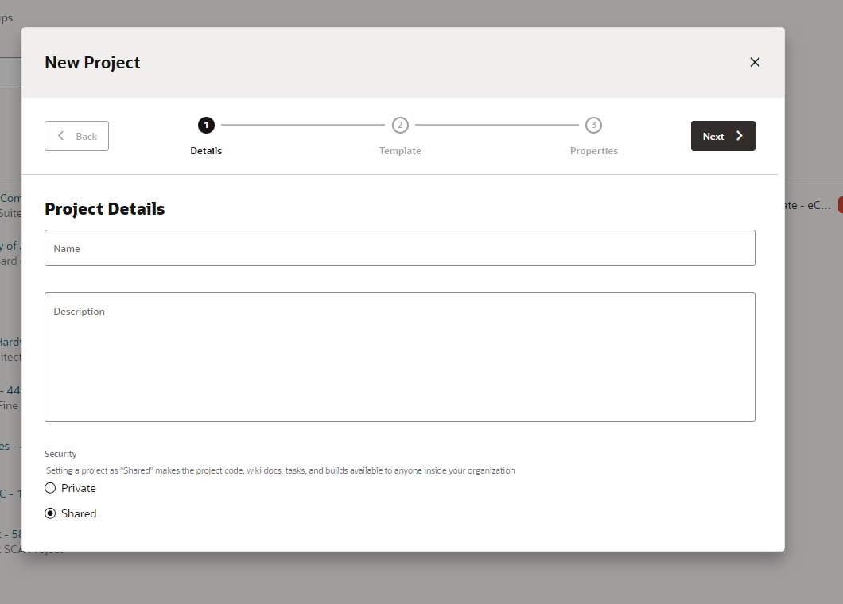
To obtain the data to fill:
- Name: We enter onto NetSuite's dashboard, onto our jobs dashboard.
As an example: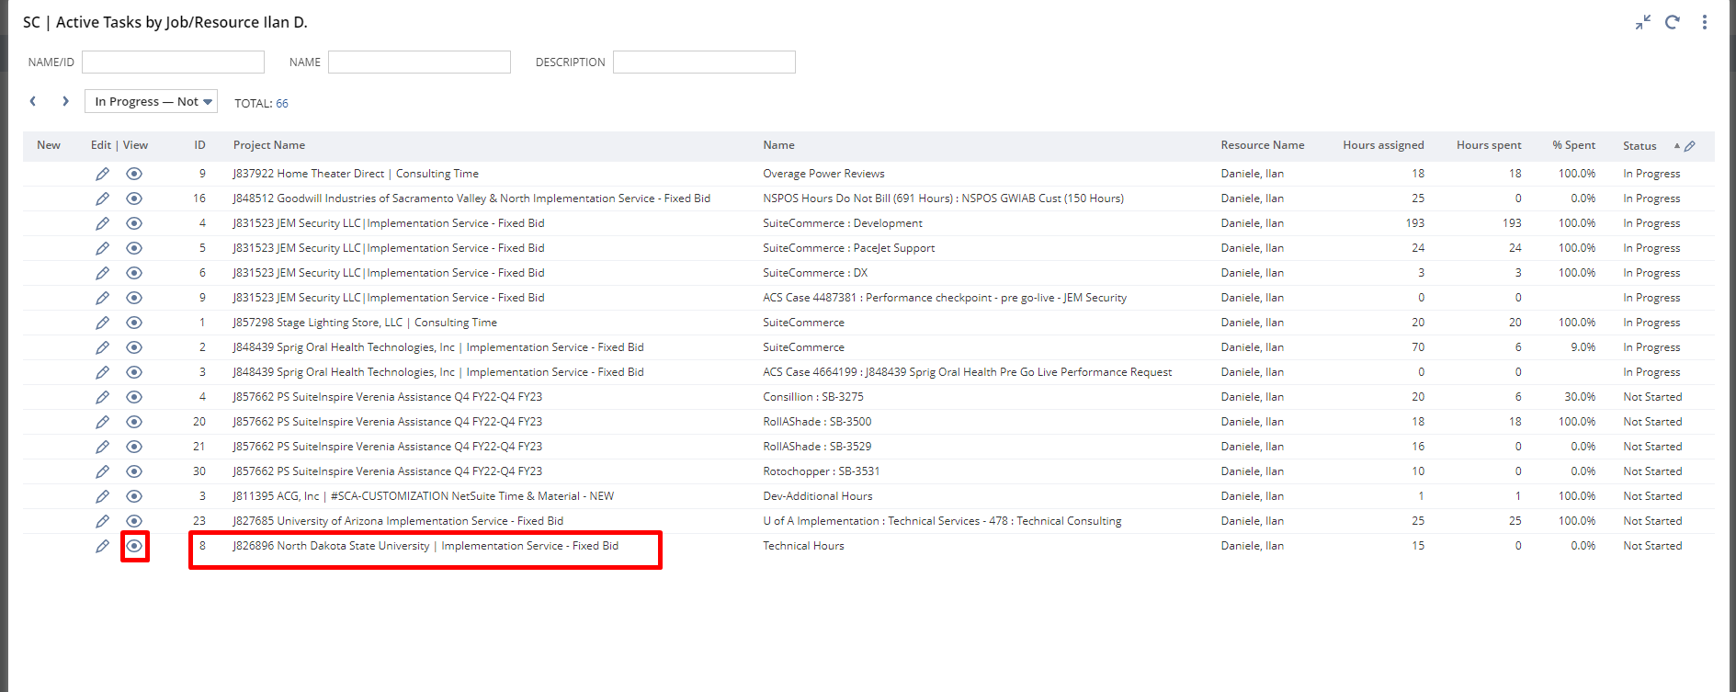
We select the desired Job.
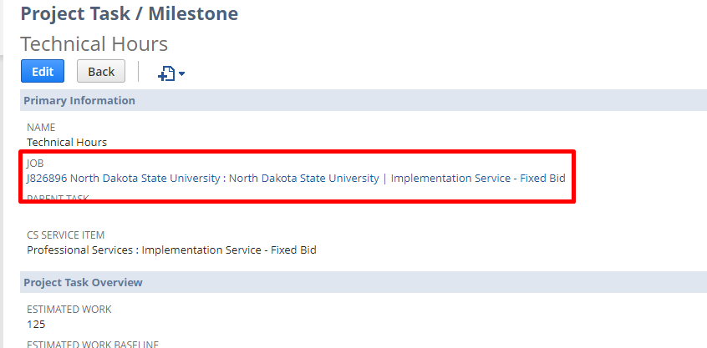
Here we obtain Customer Number and Name:
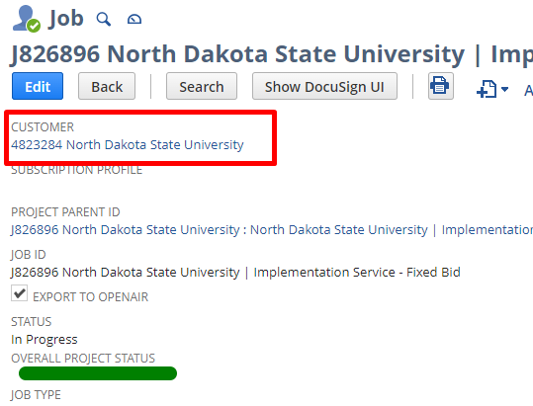
In this case:
- Number: 4823284
- Customer: North Dakota State University
- Description: Entire name from the customer on the job record
Then, we complete the Project creation pop up with the following data:
- Name: Customer – Number (North Dakota State University – 4823284)
- Description: Description (4823284 North Dakota State University)
- Security: Shared
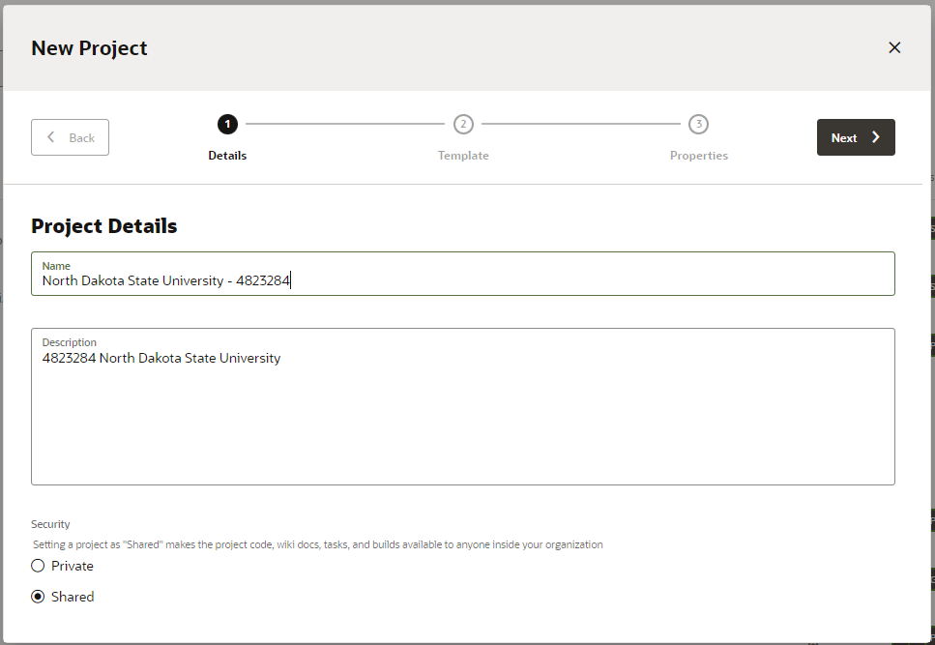
We click next, and on the following "template" window, we select "007 – CS Starter NSeComm Template - eCom":
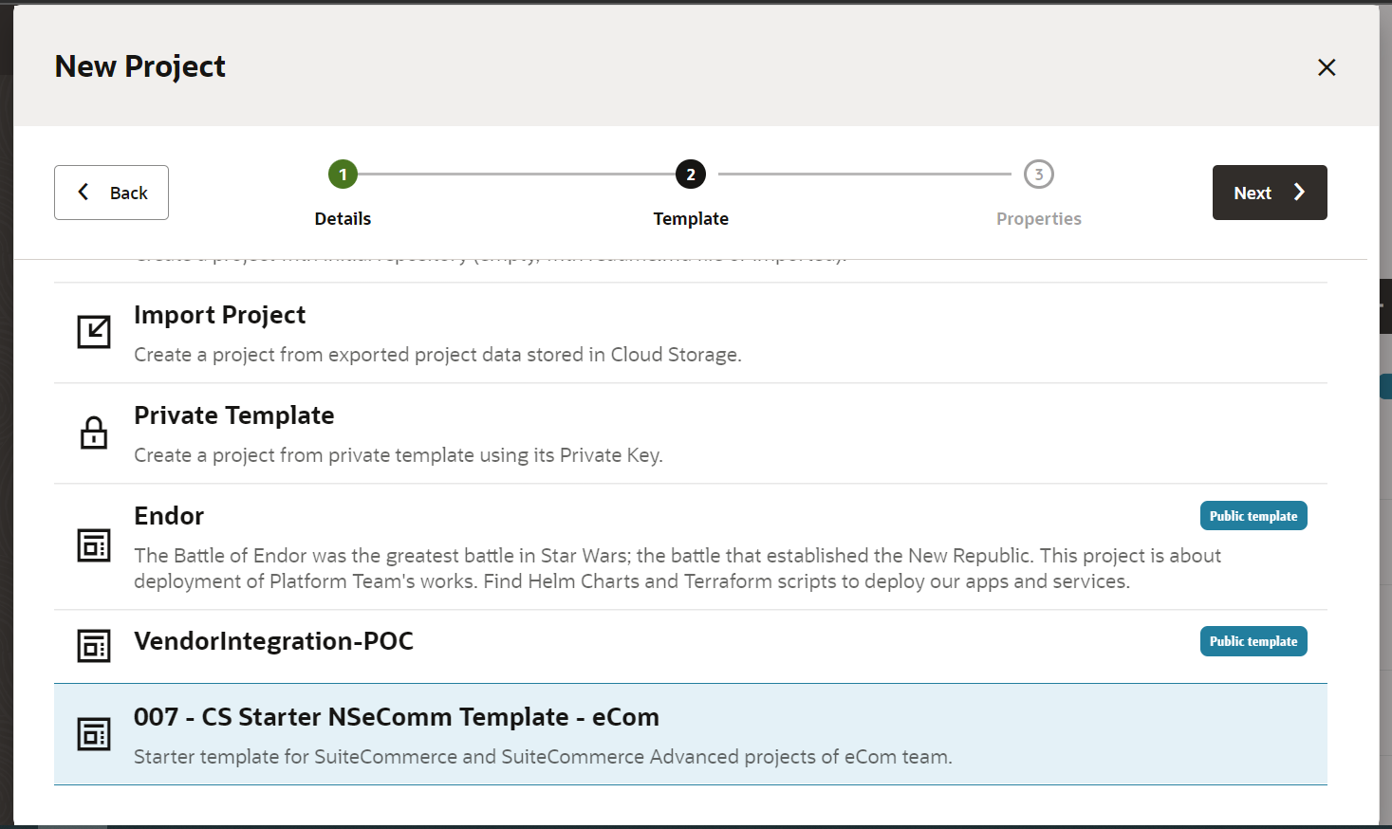
We press "Next >" and in Project properties, we set the following properties, as an example we are going to use client 3375977 – Infinity Sports, Inc.
- “Customer Key”: as the abbreviated name in capital letters (ISI)
- “Customer Name”: as the name of the customer (Infinity Sports, Inc)
- “Customer Number”: as the number that comes with the customer name (3375977)
- “Repository Name”: CustomerKey–CustomerNumber-ecom.git
- “Wiki Markup”: "Markdown"
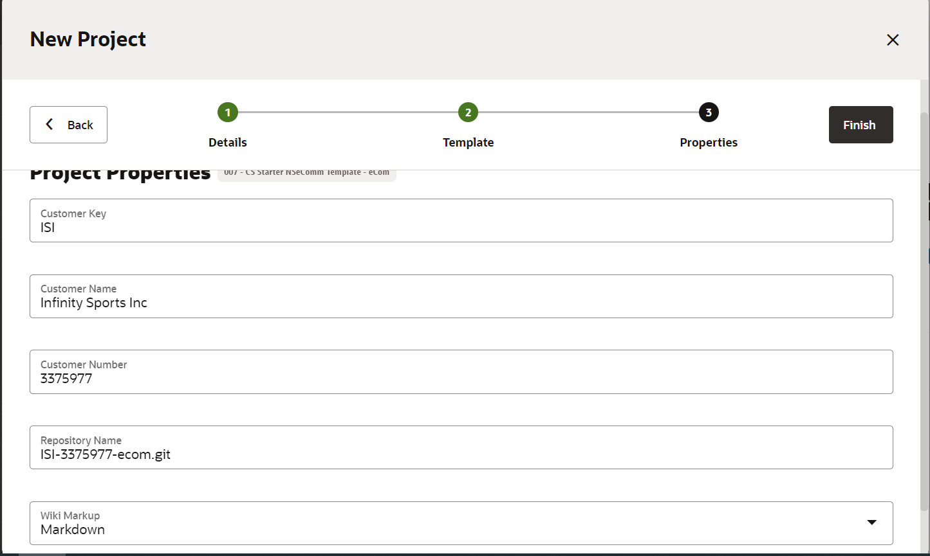
Then, we press finish.

Download repository
We clone the repository onto the folder that we desire, for that we locate cmd console into the folder we want to paste the new repository created, and then we run:
Git clone <url> <FolderName optional>
And repo would be downloaded on current folder or folder specified on command.
Apagamos la VPN. Crear carpetas: core, extensions, themes
Agregar los siguientes archivos a la carpeta root del proyecto:
https://confluence.corp.netsuite.com/download/attachments/258292010/.eslintignore?version=1&modificationDate=1616160856000&api=v2
https://confluence.corp.netsuite.com/download/attachments/258292010/.eslintrc?version=1&modificationDate=1616160857000&api=v2
Agregar el archivo git ignore al root del proyecto:
https://confluence.corp.netsuite.com/download/attachments/306873329/.gitignore?version=1&modificationDate=1619198996000&api=v2
Agregarles “.” delante a los 3 archivos, para que los tome git.

Descargar ExtensionDevelopmentTools
Customization -> Suite Bundler -> Search & Install Bundles
Buscar SuiteCommerce Extension Management.
(If the Project is SCIS download SuiteCommerce InStore)
Obtenemos el ID del bundle: 374045
Luego Documents -> File -> File Cabinet y en el search pegamos el ID del bundle y buscamos.
Ingresamos al bundle, y descargamos la ExtensionsDevelopmentTools 21.1.0 y también ThemeDevelopmentTools 21.1.0.
Descomprimimos, copiamos y pegamos el contenido de ExtensionsDevelopmentTools en la carpeta extensions, y el contenido de ThemeDevelopmentTools en la carpeta themes.
Si el proyecto es SuiteCommerce Advanced dirigirnos a:
Web site Hosting Files/ Live hosting Files/ SSP Applications/ NetSuite Inc. SCA XXXX.Y.Z/Source/_Sources/SuiteCommerce Advanced.zip
Descomprimimos el archivo y renombramos la carpeta de SuiteCommerce Advanced a “core” y lo pegamos en la carpeta root del proyecto a la altura de extensions, quedando así:
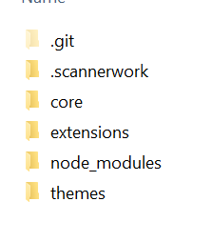
Y dentro de esta carpeta core lo siguiente:
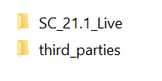
Now we turn off VPN. (Do not turn off if you configured your machine to use appropriately vpn)
We go back to cmd console, we step on root projects folder (For example, NWJS level 1) and we run:
npm i --save-dev eslint@3.9.1 eslint-config-airbnb@13.0.0 eslint-plugin-requirejs@3.0.0
Once installed, we move one step forward onto extensions folder (For example NWJS/extensions level 2), on cmd console, and we run:
npm install
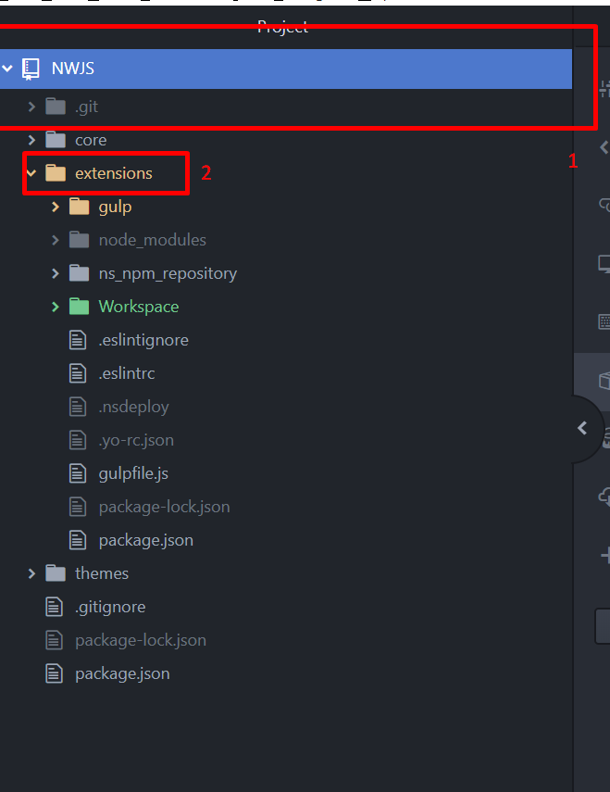

Creación ramas
Una vez realizados los pasos anteriores:
git add .
git add de los eslint y sonar-qube files.
git commit -am “Initial commit”
git push origin main
git checkout -b development
git push origin development
Si voy a crear una extensión nueva, crear una nueva rama para esta, con el formato:
git checkout -b <Nombre-extension-entre-guiones>
Hay que crear una nueva Branch por cada extensión. Asegurar de haber agregado los archivos .gitignore, .eslintrc, .eslintignore, package.json y README.md en la carpeta raíz (no extensions)
Proteger también las branches:
Project Administration -> Branch Protection, and then add:
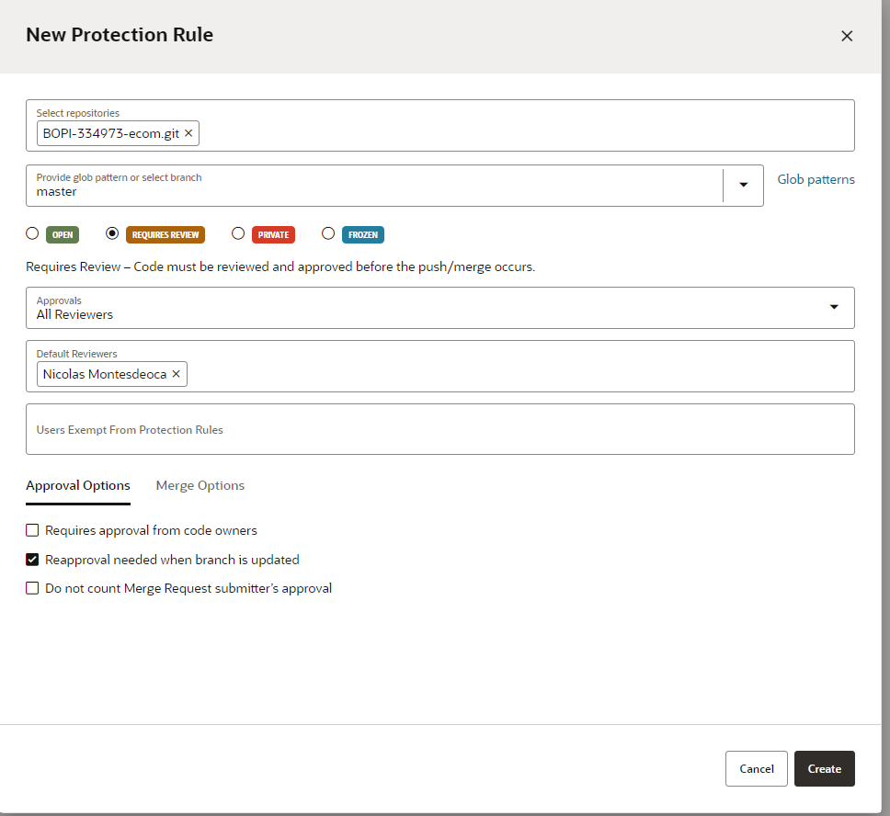
Main/master/development las pones como "requires review" y asignas algun o algunos reviewers.
Eso hace que solo se puede pushear codigo a esa branch mediante merge request y solo si el "default approver" lo aprueba.

Project without extension
If we have a project that only has an user event:
Create repository, with template 007, do npm install, create branches, but do not add development tools. Instead, create folder “backend” and throw there user event.
Then modify sonar-project.properties, and on “sources” set the folder where the user event lays.

Crear token y descargar contenido

Update July 2023
https://confluence.nsgbu.netsuitecorp.com/pages/viewpage.action?spaceKey=SOI&title=Reactivate+Themes+and+Extensions+via+CLI
Users are required to create new integration records and create new key and consumer secrets for the .env file.
The .env file is located at the root directory of the developer tools:
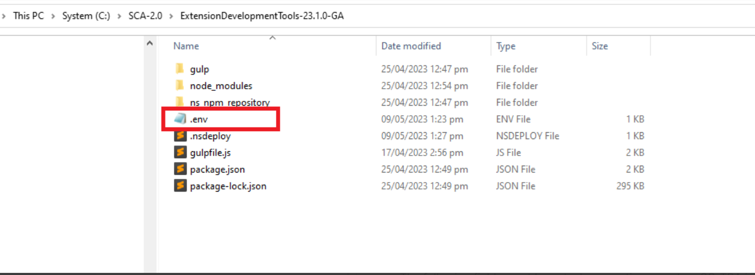
This uses the default SC-TBA integration record in Setup > Integration > Manage Integration Records. But this was deleted, so we have to create a new SC-TBA custom integration in that location. The following fields must be set when creating a custom SC-TBA integration record to generate the key and consumer secrets:
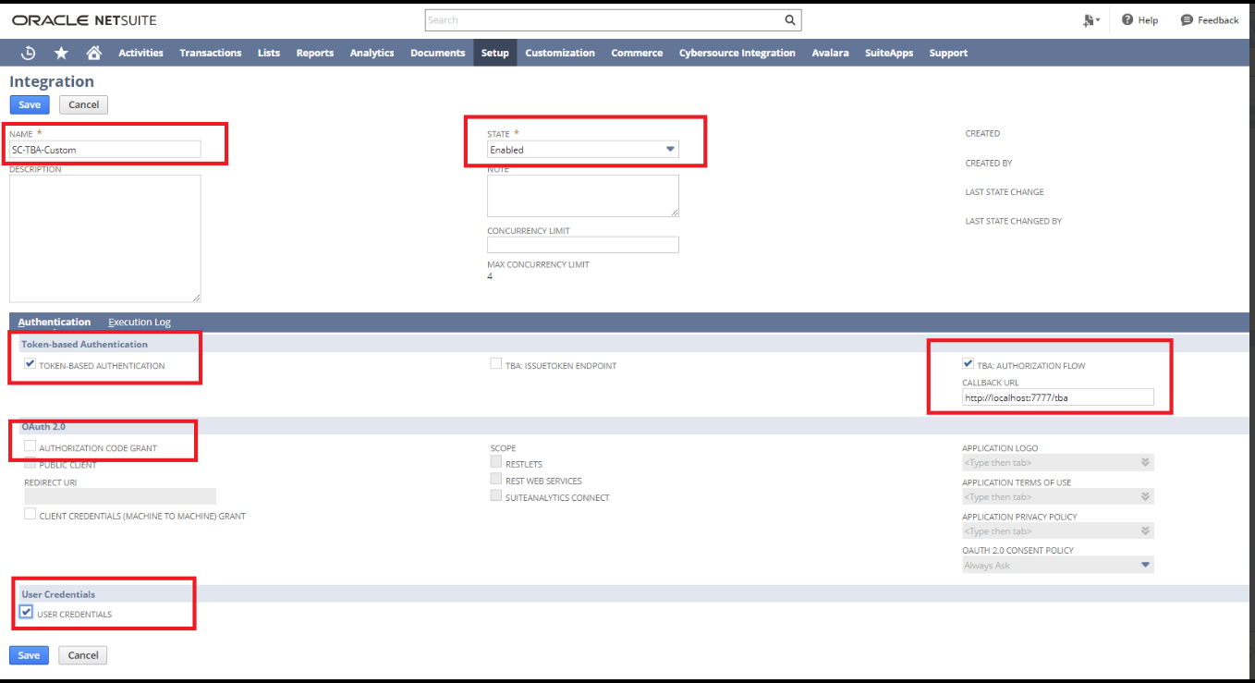
Name: SC-TBA-Custom
Callback URL: http://localhost:7777/tba
Once created, we copy these vaues:
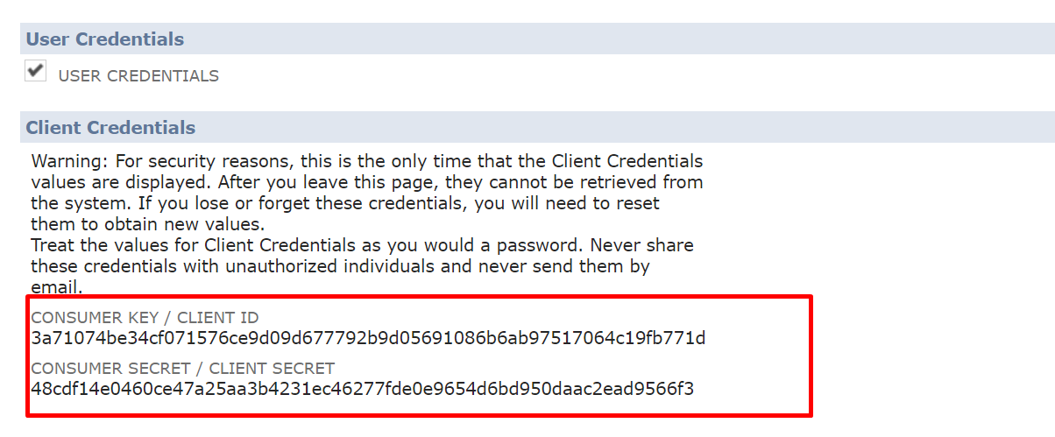
And paste them in .env file:
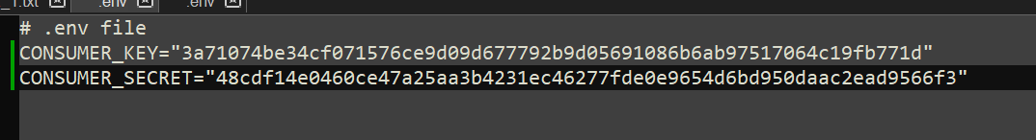

Creation
Once I have moved to the new Branch that I have created. If there is an activation created already (if there is content on Commerce -> Extension -> Extension Manager)
Run:
gulp extension:fetch – to – account (The number on netsuite’s customer backend account URL. Example: 589892-sb)
Where:
“—to” is to create a new token
- Si hay contenido que quiero descargar, como otras extensiones, tengo que correr en la locación anterior de la consola (NWJS/extensions):
gulp extension:fetch
- Si no hay alguna extension para descargar, hacemos un:

gulp extension:create

Y luego con el deploy tenemos que crear en Commerce -> Websites -> Website List y seleccionando el sitio, una nueva activación de una extensión.
Tiene que estar activado Token Based Authentication en el sitio, sino puede dar error, para esto:. Setup ->Company -> Enable Features -> Token Based Authentication.
Y además, el custom record de mi employee, debe tener los accesos de “SCDeployer” y “Administrator”.
Esto descargará el contenido y luego para crear el token. Podemos agregarle “—to” para poder crear un nuevo token. Si nos confundimos en algún momento de dominio y creamos un token que no queremos, podemos eliminarlo accediendo a C/Users/usuario/.ntsba y borrar el ítem que corresponda.
Si el proyecto es 21.12, agregar:
--account 589892-sb (que es el número que viene en el link de netsuite del sitio)
Este último es un workaround para el error de index.js.
Elegimos crear nuevo token. Apagamos la VPN.
En “Enter an authentication ID (authID)” ponemos el que queremos “nwjs-prod” por ejemplo.

Posibles errores
Si no hay activaciones:
El sitio no tiene una activación de extensiones para el sitio de SCIS, por lo tanto, hay que crear una activación por primera vez, para esto vamos a tener que modificar uno de los archivos de gulp para que cuando hagamos “fetch” se cree esa primera activación.
Este es el error:
“Error in task gulp extension:fetch
Error Message
Could not download all the extension files{}
Error Details”
Vamos a gulp\extension-mechanism\configurations.js, modificamos la línea y dentro del if en línea 11 agregamos: && source != null && target != null
Luego ya estamos listos para hacer un deploy de la extensión.
Hacemos gulp extension:fetch –to –account (y numero de cuenta)
Luego, hacemos gulp extension:create, en un momento me pide SuiteCommerce Online o SuiteCommerce InStore, de ahí elegimos, InStore.
Cuando hacemos el gulp extension:deploy –to da un error:
There is no theme_path configured. You need to run gulp extension:fetch before to get the initial setup files. Aborting.
Hacer “gulp extension:deploy” sin –to.
Luego, tenemos que entrar a Commerce -> Extensions -> Extension Manager y hacer una nueva activación con la extension subida nueva.
Si da error de token:
Ir a nuestro proyecto, buscar extensions/ns_npm_repository/oauth1/index.js , edito:
// Find and replace this
const hostnameStep1 = this.vm ? hostName : `rest${molecule}.netsuite.com`;
// With this
const hostnameStep1 = this.vm ? hostName : `system${molecule}.netsuite.com`;

Si hay falta de permisos:
Es posible que me falte SCDeployer permition, para esto, entramos al employee record, Lists -> Employees -> Employees y busco mi usuario, edit y voy a “Access” y agrego el permiso SCDeployer.

Luego te pide el src y luego el dominio.
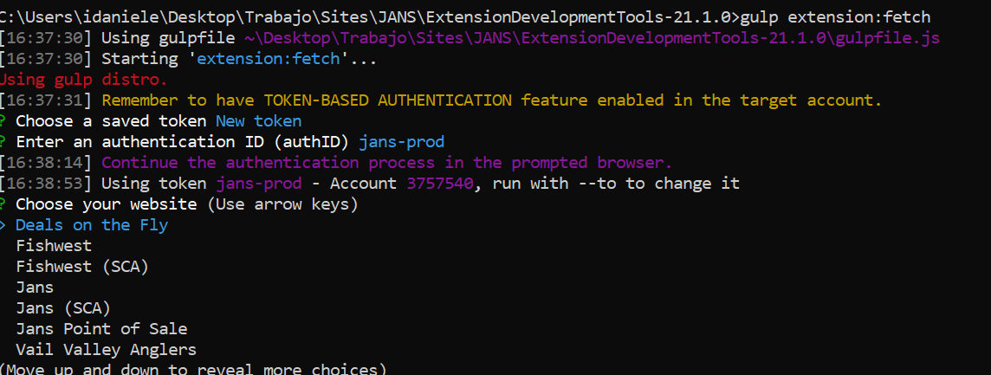
Luego te pide las extensiones, y marcas las que necesitas, sino enter.
Prendo la VPN. Esto te crea la carpeta workspace y la carpeta de extras (que es el theme, que esta con git ignore).

Error en Commerce -> Extensions -> Extension manager
Es un issue momentaneo que se arregla solo.
Cuando voy a Commerce -> Extensions -> Extension manager me da:
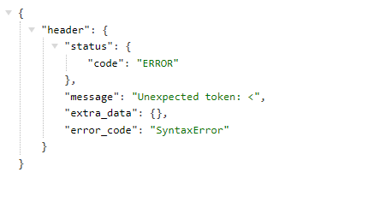
Para solucionarlo, agregar a la URL actual:
&service_name=STEP_2&website_id=2&domain_id=cspf.nsecomm.site&subsidiary_id=&location_id=
Donde:
- website_id: va a ser el id de mi dominio, lo puedo ver en websites -> website list
- Domain: es el dominio donde pega la extension, ejemplo el de staging
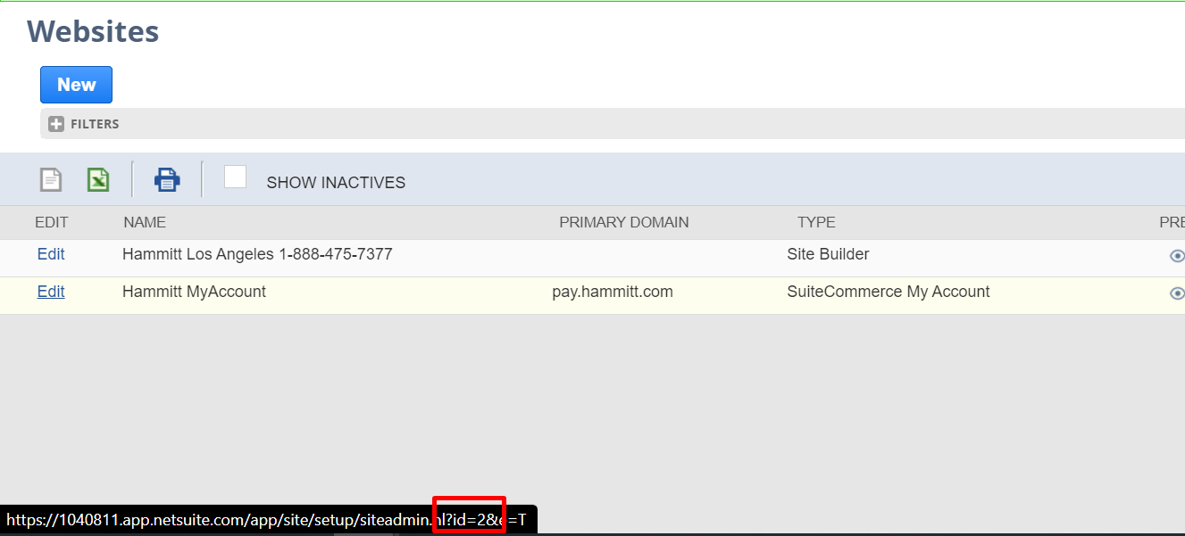

Ejemplo: de URL final:
&service_name=STEP_2&website_id=2&domain_id=hammitt.netsuite-staging.com&subsidiary_id=&location_id=
Esto me va a permitir activar la extension.
Luego, cuando active la extension, me va a volver a tirar el error. Puedo verificar que se activo mediante ver Customization -> List, Record and Fields -> Record types -> SC ExtMech Activation -> More-> View list:
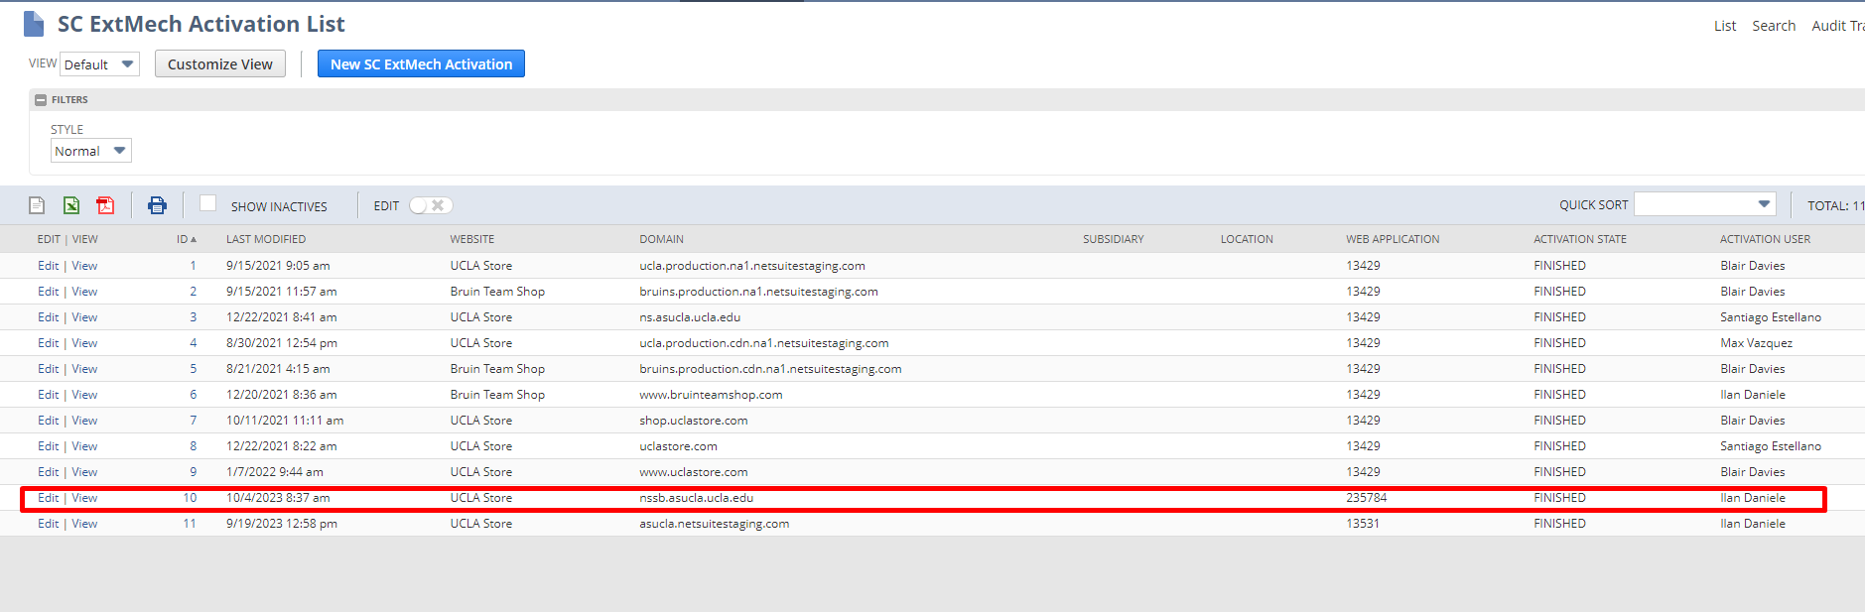
Y busco la del dominio que corresponda, en este caso nssb.asucla.ucla.edu

Si quiero ver las extensiones que están activadas en esta activación, copio el internal id de SC extMech Activation List, en este caso 10, y voy a Customization -> Lists, Records & fields -> Record Types -> SC ExtMech Extensions Active -> More -> View Records:
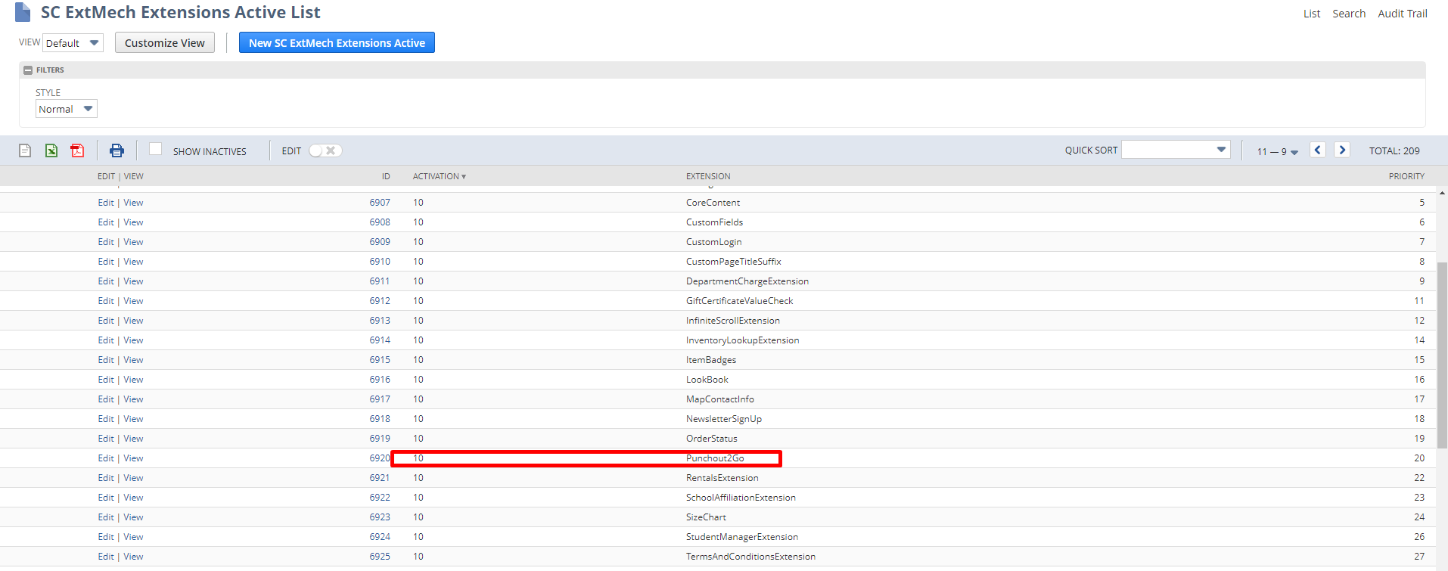Busco en las activaciones con ID 10, y veo que mi extension está activada.

Crear extensión
gulp extension:create
Completamos los datos de la extensión, hacerlo en CMD en git bash no anda bien:
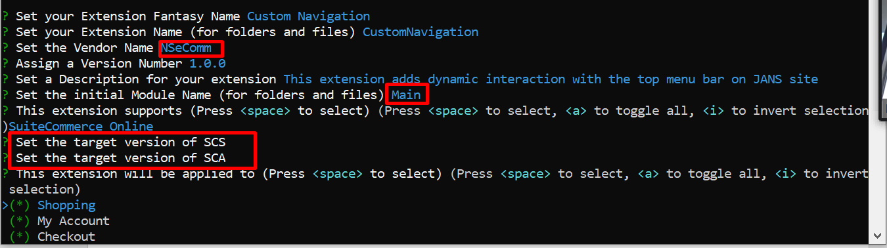
- Vendor name: “NSeComm”
- Set initial module: “Main”
- Delete en: version of SCS y SCA (presionar DEL)
Me va a dar a elegir SuiteScript2, Javascript, Sass, Templates. Si tengo un servicio que tengo que crear, tengo que marcar SuiteScript2.
Esto crea la carpeta de la extension dentro de Workspace.

Compilar
Estando parado en extensions, hago:
gulp extension:local
Cuando agrego archivos nuevos, se tiene que correr gulp extension:local de nuevo

Deploy
Una vez que nuestro código ande en local y lo hayamos pusheado al repositorio externo, deberemos hacer deploy para ver los cambios en el dominio de beta funcionando.
Para deployar:
gulp extension:deploy - - to
El “to” lo que hará es darnos la opción del token a elegir, elegir sandbox (para no romper todo).
Luego en netSuite commerce entrar a Commerce -> Extensions -> Extension manager:
manejador de extensiones y activar la nueva extension, en beta.jans.com
Activar extension agregada y deployada en la ventana de commerce.

Actualizar manifest
Correr en consola:
gulp extension:update-manifest

Pruebas:
Si hice gulp extension:local, para poder correr los cambios localmente y probar, primero debemos obtener la dirección donde se ejecuta nuestra customización, para eso:
- Si es SC advanced: agregar a la dirección /sca-[dev-2021-1-0 o la versión]/[shopping/my-account/checkout]-local.ssp
- Si es SC standard: agregar a la dirección /scs/[shopping/my-account/checkout]-local.ssp
Aquí agregamos un “-local” entre my-account, shopping y checkout, y .ssp.
Puedo obtener la dirección metiéndome a la consola, en network, y ver los requests, si miro la ruta de las llamadas va a haber algún request a algún archivo que tiene la parte de la url que necesito.
Puedo agregar la navegación a alguna otra parte a partir de ahí con la dirección completa y ‘#’ al final + la dirección.
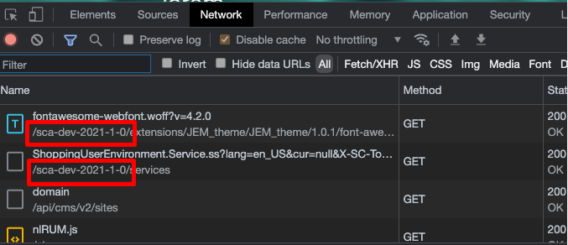
Por ejemplo, para jans:
Dirección local para las pruebas: https://beta.jans.com/scs/shopping-local.ssp para que se corran los archivos locales.
Para IWA wine que es SCA:
https://sb-staging.iwawine.com/site/shopping-local.ssp

Debug
Escribir en el código:
Debugger;
Y luego en consola ver estos valores.

Code Review
Repository needs to have:
- On Branch main/master:
  - Package.json
  - .gitignore
  - .eslintrc
  - .eslintignore
  - /extensions folder with development tools files

Check Dart Sass
- Download the zip file containing the new developer tools and unzip the file.
- In the folder where you unzipped the files, run npm install.
- Run gulp extension:fetch.
- Run gulp check-dart-sass to identify areas of the code in need of changing.
- Make changes to the code as needed.
- Run gulp extension:deploy to upload the new sass to NetSuite.
- Activate the extension in NetSuite.

Ejemplo
En un archivo main.json se va a escribir el formato de la extensión, y esto se carga en la extensión CustomNavigation.
(llegamos a partir de Commerce -> Extensions-> Configure (elegir beta jans) y busco el del nombre de Custom Navigation y va a cargar toda la interfaz de acuerdo con el formato del main.json).
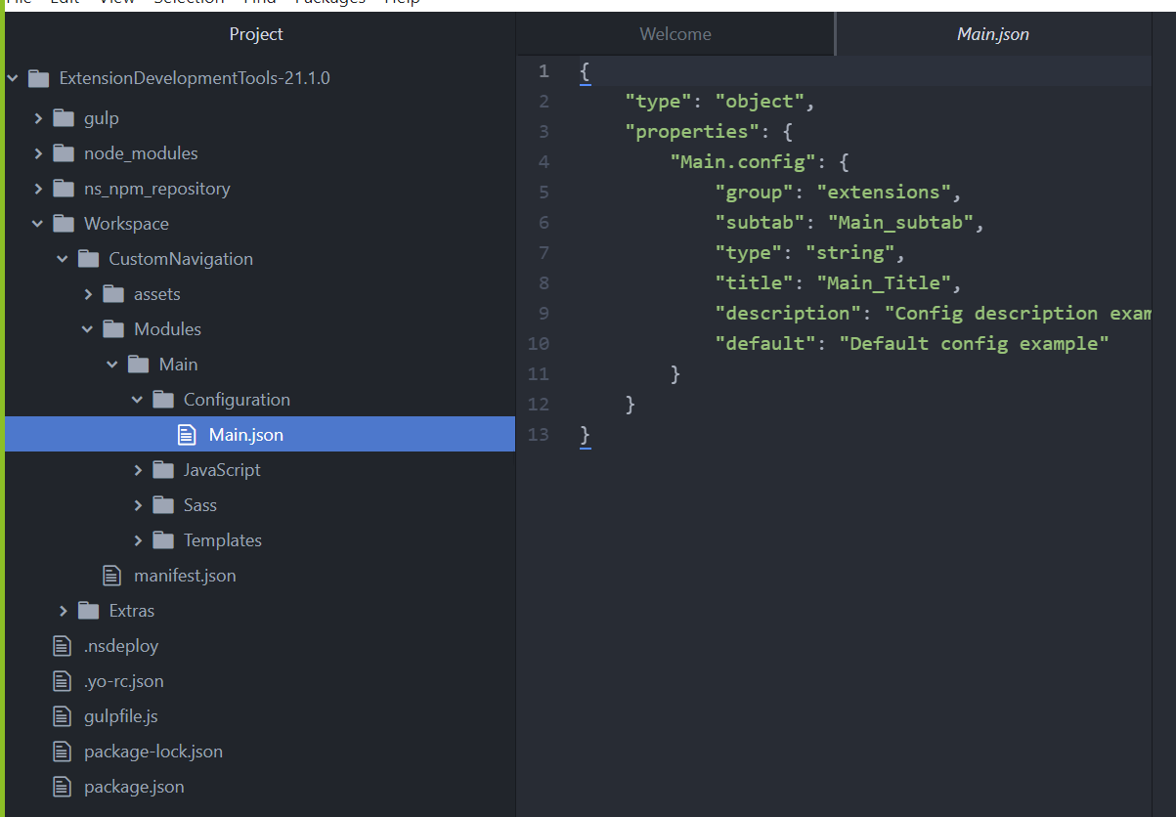
Main json, armarlo con estructuras de configuración de entry levels.

Luego:
Crear la extensión
En la página de extensibility layer
Y luego crear una vista, si voy a la extensibility layer y voy a scview me explica como crear una vista
Generar una vista que tenga por template el html de este top menú pero generado
Dinámicamente. (agregar los datos)
Luego, si voy al componente de layout agregar esa vista al layout

En el constructor voy a pasar mi sc view
Generar la vista sc view y luego agregarla al layout con layout.addChildView. A este método layout.addChildView le tengo que pasar un place-holder. Los componentes que tienen un data-view tienen un place-holder que puedo usar para renderizar dentro una vista. Por lo tanto, a addChildView en este ejemplo le paso ‘CCT-View’
Dentro de este le digo que renderee el layout ese)
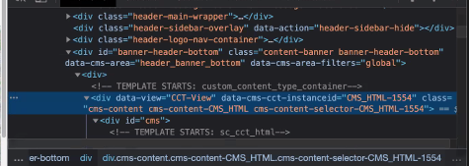

Como obtener los parámetros del information record:
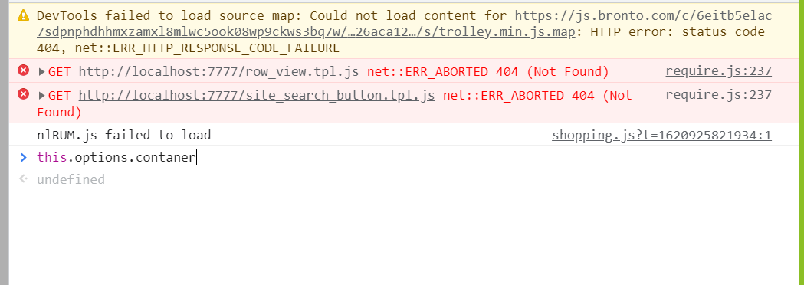
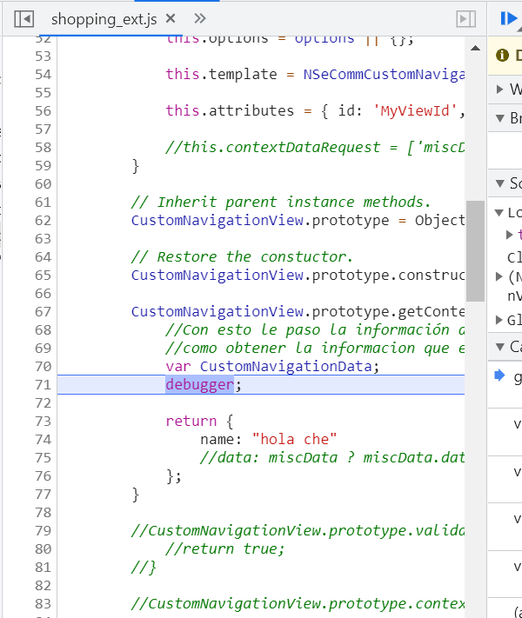
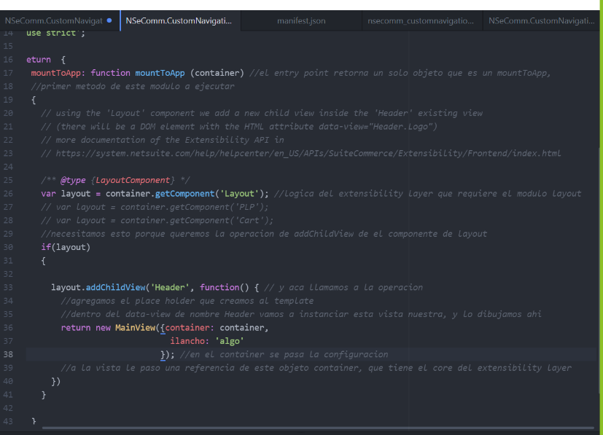
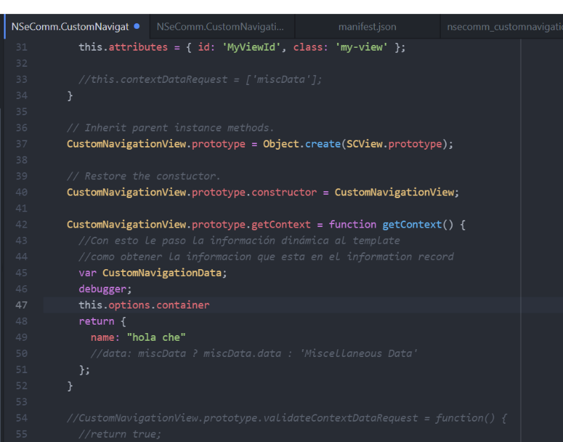
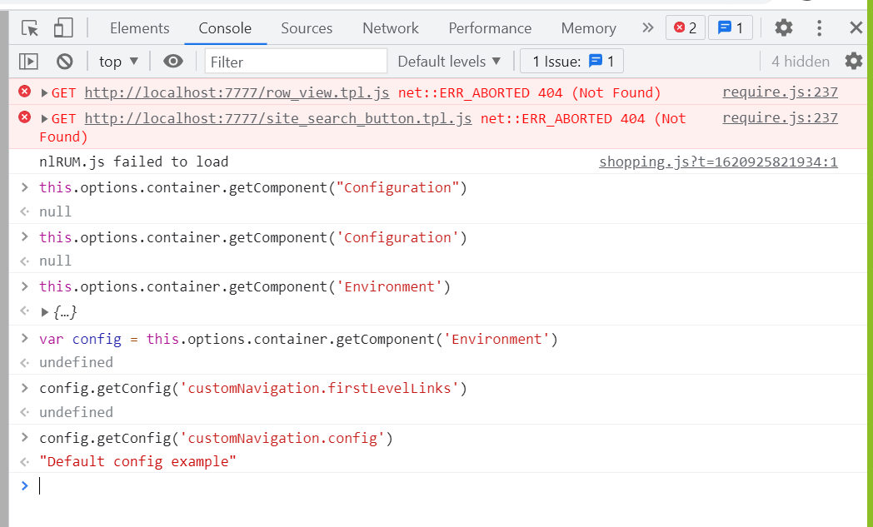

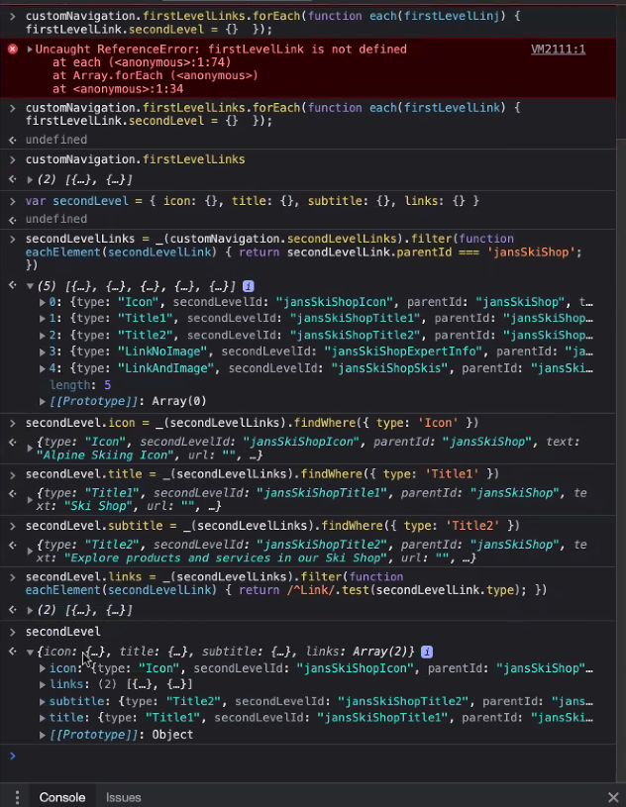

Obtener info de la Product detail page
Nosotros podemos obtener la info de un ítem en particular mediante agregar en el fieldset del website.
Llegamos mediante: Commerce -> Website -> Website lists y elegimos el sitio.
Luego en el field set, en “details” agregamos el campo con la info que necesitamos.
Esto luego, llegara al PDP.
En nuestra extensión hará falta agregar a la SCView lo siguiente:
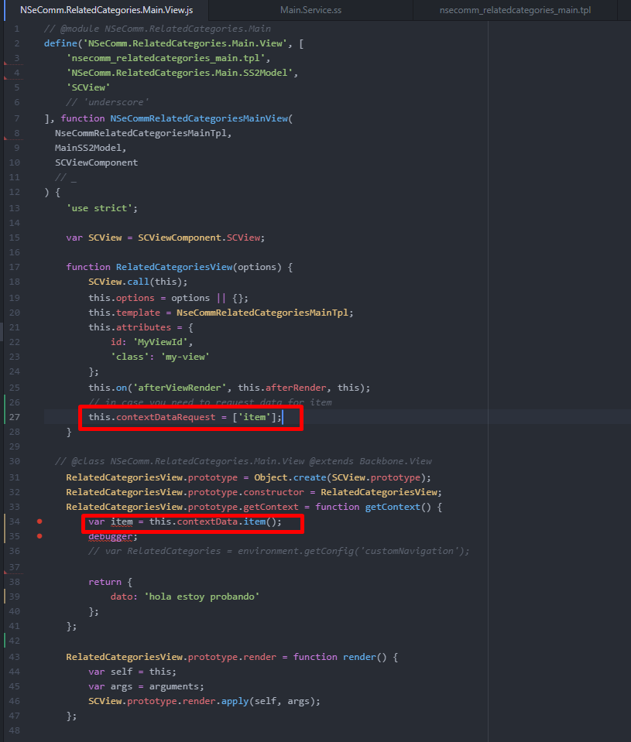
Mediante ese “Item” podremos acceder a la información que necesitamos del PDP y mostrarla en el template.

Subir nuestros cambios
Si no está clonado el repositorio, nos paramos en:
C:\Users\idaniele\Desktop\Trabajo\Sites
Y luego, clonamos el repositorio:
Git clone <repo> CarpetaProyecto
Una vez clonado, saltamos a la rama development:
Git checkout development
Bajamos los cambios:
Git pull origin development
Creamos una nueva rama:
git checkout -b <NombreRama> (en este caso ejemplo, feature/ext/custom-navigation)
git add .
git commit -am “mi mensaje”
git push origin <NombreRama>

Create Merge Request
Una vez subido todo al repo de netsuite, entramos a:
https://alm.oraclecorp.com/nscs/
Luego seleccionamos Merge Requests, nos aseguramos de que es a nuestro proyecto y seleccionamos “Create new merge request”:
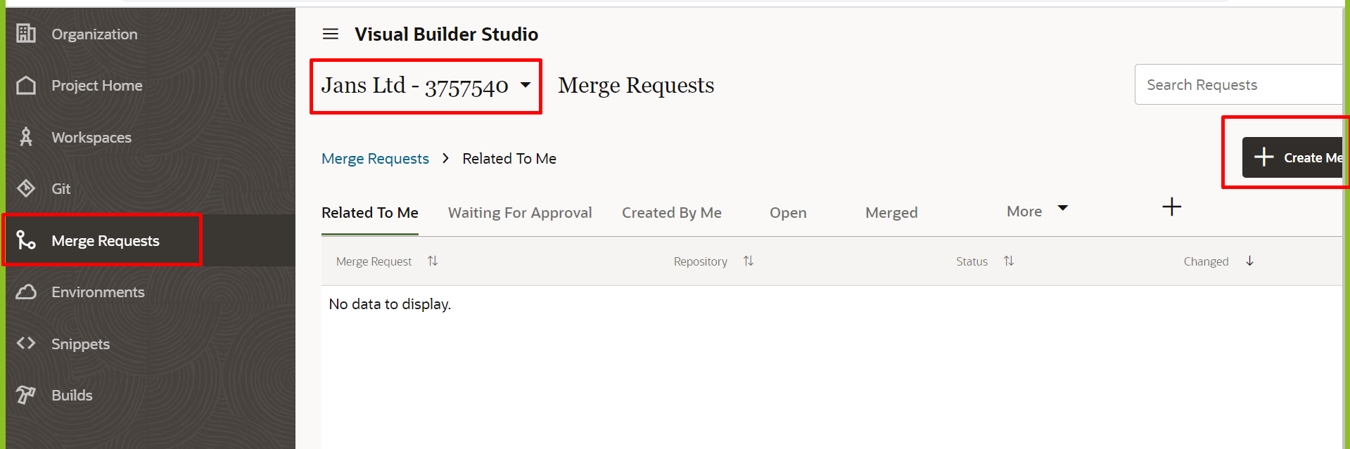
Nos aparecerá el siguiente cartel:
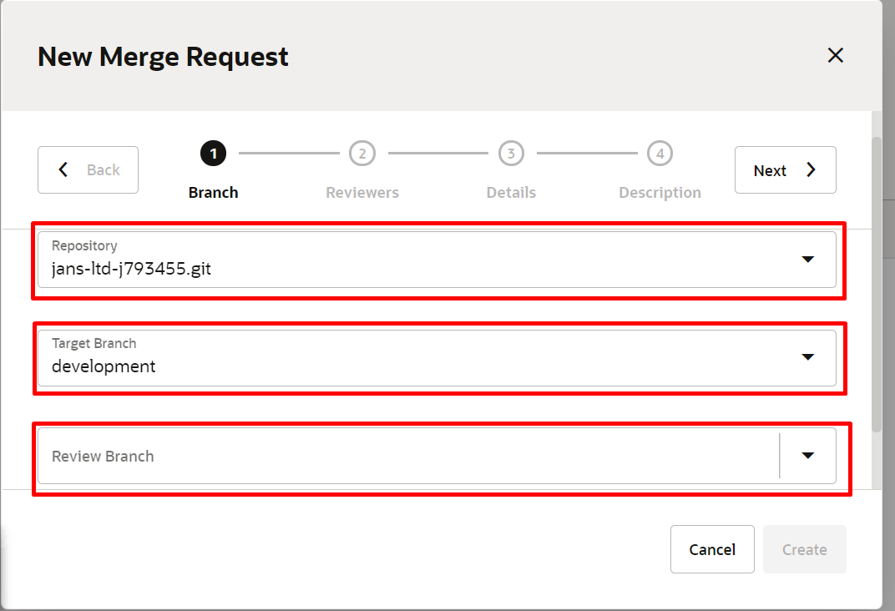
Allí seleccionamos el repositorio correcto, la rama target a development y la rama de review nuestra rama creada.

Manejo extensiones
Si eliminamos un archivo, hay que borrar su entrada del manifest.json

Limpieza código
Control + Alt + f: usar prettier para que formatee (tener en cuenta, en vez de tabs usar espacios y 4 de longitud, y configurar que las comillas dobles pasen a ser simples).
Eliminar comillas dobles (seleccionar una comilla doble y luego presionar Ctrl + D para seleccionarlas todas, borrarlas con delete y luego presionar comilla simple).

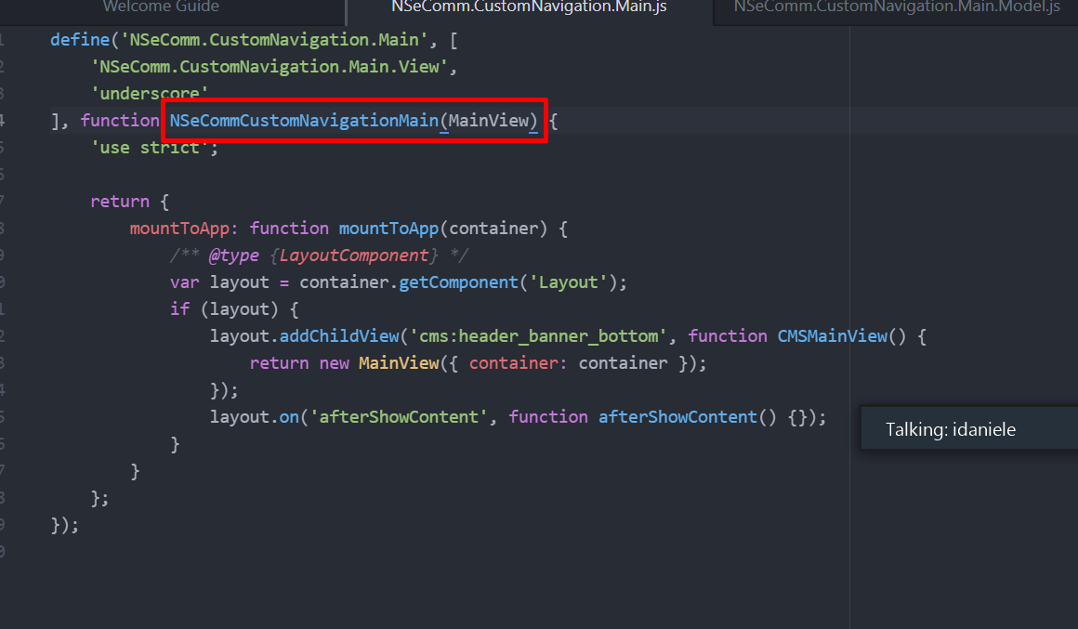
Las funciones no deben quedar anónimas, y esa primera debe usar el nombre del define sin puntos

Como funciona DEFINE
Define(<nombre del modulo>,<lista de dependencias>, function(<lista de instancias una por dependencia>){
‘use strict’;
Return {};
});

define(‘MyModule’, [
‘Backbone’,
‘jQuery’,
‘underscore’
], function MyModule(
Backbone,
jQuery,
_
) {
'use strict';
return {
mountToApp: function mountToApp() {
// do nothing
}
};
});

Dar acceso a otra persona al backend
Entrar en Lists -> Employees -> Employees -> New
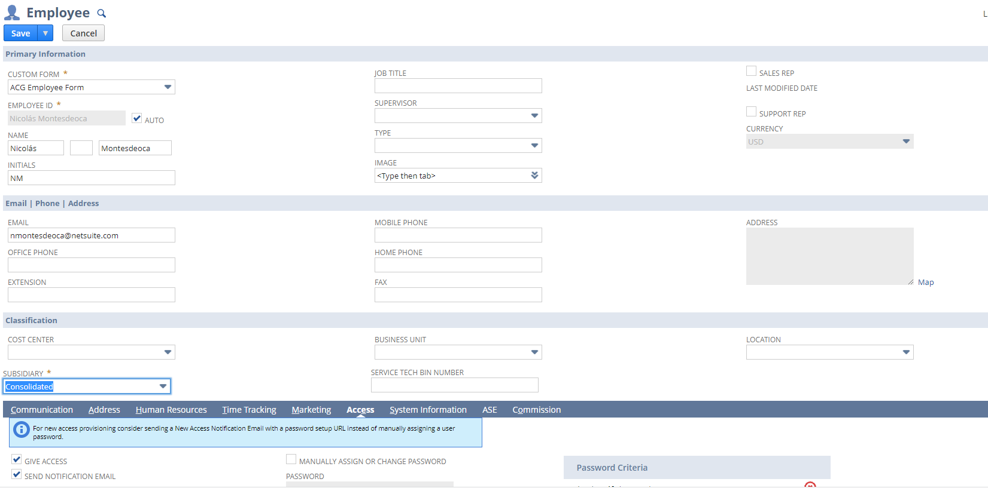
Poner nombre, mail y subsidiary. Llenar en la pestaña Access, send notification email, give Access y agregar Administrator.

